# CircuitSatifiability

Ama Lee

Studentnummer: 1735290

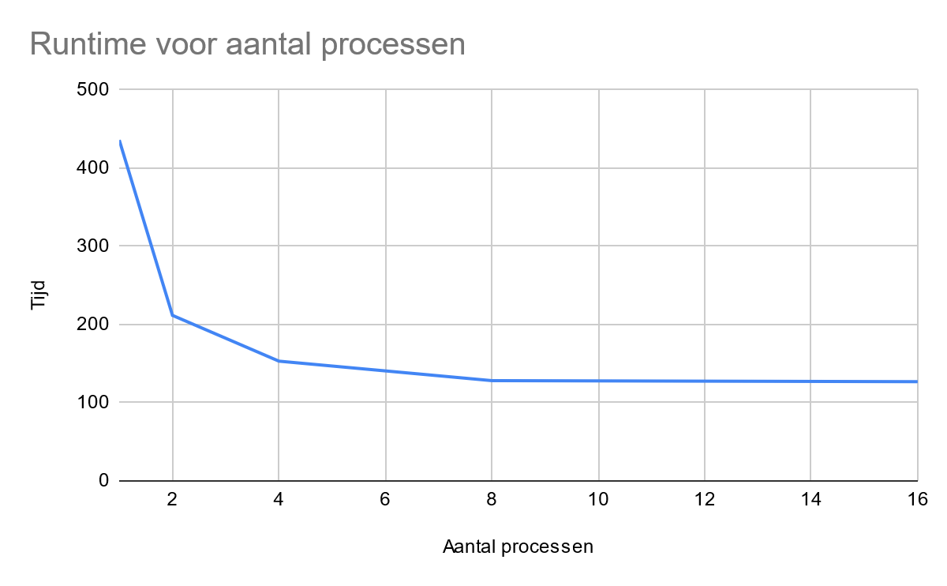

De bovenstaande grafiek geeft aan de runtime van *circuitSatifiability.c* voor de processen 1, 2 4,8 en 16.

Uit de grafik is te zien dat hoe meer processen, hoe sneller het duurt om alle oplossingen te vinden.

Een verklaring voor dit kan dmv de MPI_Reduce en de for loop binnen onze MPI blok.

Het werk is gelijkmatig verdeeld in onze for-loop over de processen.Bovendien wordt voor alle waardea/*counts* in elke individuele process met de MPI_Reduce opgeteld.Verder de som gestuurd naar een specifieke process(in onze geval is dat de process met id 0 ( Process 0)).